（様式第１号）
令和8年5月18日

鹿角市長 様

申請者 住 所 花輪字荒田４－１
事業所名
代表者名 鹿角 太郎
電話番号 080-XXXX-XXXX

鹿角市再エネ推進補助金交付申請書

鹿角市再エネ推進補助金の交付を受けたいので、鹿角市再エネ推進補助金交付要綱第７条の規定により、次の添付書類を添えて申請します。

添付書類
(１) 事業計画書（様式第２号）
(２) 誓約書（様式第３号）
(３) 補助対象経費等を確認できる書類（見積書等）
(４) 設備等の仕様書等
(５) 事業を実施する箇所の概略図
(６) 事業を実施する箇所の現況写真
(７) 市区町村の税の滞納がないことを証する書類（申請の日前３か月以内に発行されたもの）
(８) 事業を営むことがわかる書類（所得税・法人税確定申告書の写し等。補助申請者が事業者の場合に限る。）
(９) 設備等を整備する建物の所有状況がわかる書類
(10) 建物所有者が設備等の設置に承諾した旨の書類（補助申請者以外の者が所有する建物において、設備を整備する場合に限る。）
(11) 前各号に掲げるもののほか、市長が必要と認める書類

（様式第２号）
事業計画書

１ 実施する補助事業の種類及び補助率等（該当する種類に○印を記入）
事業の種類 | 〇 | ア 屋根置きなど自家消費型の太陽光発電（ア）太陽光設備  【個人】補助率等 7万円/kW
事業の種類 | 〇 | ア 屋根置きなど自家消費型の太陽光発電（イ）蓄電池  【個人】補助率等 1/3もしくは5万円/kWhの金額の低い方
事業の種類 |  | ア 屋根置きなど自家消費型の太陽光発電（ア）太陽光設備  【事業者】補助率等 5万円/kW
事業の種類 |  | ア 屋根置きなど自家消費型の太陽光発電（イ）蓄電池  【事業者】補助率等 1/3もしくは6万円/kWhの金額の低い方
事業の種類 |  | イ 地域共生・地域裨益型再エネの立地（キ）太陽光設備  【太陽光】補助率等 1/2
事業の種類 |  | イ 地域共生・地域裨益型再エネの立地（ケ）熱利用  【家庭用】補助率等 2/3 上限10万円

２ 事業概要
申請者名 | 鹿角 太郎
事業実施場所  （事業場等の所在地) | 花輪字荒田４－１
事業場等の所有者 | 申請者に同じ
設備等の種類 | 太陽光設備・蓄電池
設備等の数量 | 太陽光設備 12kW ・ 蓄電池 10kWh
事業費等 | 事業費（円） | 補助金申請額（円）
事業費等 | 4,840,000 | 1,200,000
工 期 | 着工予定年月日 | 完了予定年月日
工 期 | 令和8年6月1日 | 令和8年12月25日
施工予定業者 | ㈱花輪電設工業
※ 設備等の更新に係る物件の概略図を添付してください。
※ 事業を営むことがわかる書類（確定申告書等）、市税納税証明書を添付してください。
※ 事業場の所有者が申請者と異なる場合は、事業場の所有者の同意書を添付してください。
３ 設備等の数量の詳細

【太陽光発電設備】
（メーカー、型式、能力（時間当たりエネルギー使用量など）、設置基数などの諸情報を記入）
- 太陽電池モジュール（ソーラーパネル）
メーカー | Antler Solar
型式 | KCS018-5292ZC
能力 | 400w
数量 | 30枚
- パワーコンディショナー
メーカー | 鹿角太陽産業㈱
型式 | PC-KSS50A
能力 | 5.2kWh
数量 | 2台

- 太陽電池モジュールとパワーコンディショナーの容量比較
① 太陽電池モジュール | 0.4 | kW× | 30 | 枚＝ | 12 | kW
② ﾊﾟﾜｰｺﾝﾃﾞｨｼｮﾅﾅｰ 蓄電池向け出力 |  | V × |  | A ＝ |  | kW
③ ﾊﾟﾜｰｺﾝﾃﾞｨｼｮﾅﾅｰ 交流向け出力 | 10.4 |  |  |  |  | kW
④ ②と③の合計 | 10.4 |  |  |  |  | kW
⑤ 上記の①と④を比較して小さい方法出力 |  |  |  | 10.4 |  | kW
⑥ ⑤の小数点以下切り捨て（例：15.5の場合15と入力） |  |  |  | 10 |  | kW
補助申請額［算定式：⑥×（個人7万円・事業者5万円）］ |  |  |  | 700,000 |  | 円

- 事業費内訳（税込み）
経費区分 | 経費 | 補助対象経費 | 積算内訳
内：工事費 | 550,000 | 550,000 | 電気工事・設備工事
内：設備費 | 2,200,000 | 2,200,000 | 太陽電池モジュール・パワーコンディショナー
内：業務費
内：事務費
外：その他 |  |  | 架台改修費・廃棄処分費・パネル交換費他・運搬費 等
合計 | 2,750,000 | 2,750,000

- 確認事項（チェック欄にレ点を入力してください）
内 容 |  | ﾁｪｯｸ欄
実施要領別紙２（２）交付対象事業を満たすものであること |  | ✔
商用化され、導入実績がある設備であること |  | ✔
中古設備ではないこと |  | ✔
発電した電力の30％以上を自家消費するものであること。ただし、消費する電力量を含めて50％以上を当該再エネ発電設備と同一都道府県内の需要家が消費すること |  | ✔
固定価格買取制度（FIT）またはFIP制度の認定を取得しないこと |  | ✔
自己託送を行わない設備であること |  | ✔
法定耐用年数を経過するためJ-クレジット制度へ登録しないこと |  | ✔
再エネ特措法に基づく「事業計画策定ガイドライン（太陽光発電）」に定める遵守事項に準拠した事業であること |  | ✔
 | 地域住民や地域の自治体と適切なコミュニケーションを図るとともに、地域住民に十分配慮して事業を実施するよう努めること | ✔
 | 関係法令及び条例の規定に従い、土地開発等の設計・施工を行うこと | ✔
 | 防災、環境保全、景観保全を考慮し交付対象設備の設計を行うよう努めること | ✔
 | 一の場所において、設備を複数の設備に分割したものでないこと | ✔
 | 20kW以上の太陽光発電設備の場合、発電設備を囲う柵塀を設置するとともに、柵塀等の外側の見えやすい場所に標識（交付対象事業者の名称・氏名・住所・連絡先電話番号、保守点検責任者の名称・氏名・住所・連絡先電話番号、運転開始年月日、本交付金により設置した旨を記載したもの）を掲示すること
 | 電気事業法の規定に基づく技術基準適合義務、立入検査、報告徴収に対する資料の提出に対応するため、発電設備の設計図書や竣工試験データを含む完成図書を作成し、適切な方法で管理及び保存すること | ✔
 | 設備の設置後、適切な保守点検及び維持管理を実施すること | ✔
 | 接続契約を締結している一般送配電事業者又は特定送配電事業者から国が定める出力制御の指針に基づいた出力制御の要請を受けたときは、適切な方法により協力すること | ✔
 | 防災、環境保全、景観保全の観点から計画段階で予期しなかった問題が生じた場合、適切な対策を講じ、災害防止や自然破壊、近隣への配慮を行うよう努めること | ✔
 | 交付対象設備を処分する際は、関係法令の規定を遵守すること | ✔
 | 10kW以上の太陽光発電設備の場合、交付対象設備の解体・撤去等に係る廃棄等費用について、「廃棄等費用積立ガイドライン」（資源エネルギー庁）を参考に、必要な経費を算定し、積立等の方法により確保する計画を策定し、その計画に従い適切な経費の積立等を行い、発電事業の終了時において、適切な廃棄・リサイクルを実施すること | ✔
 | 10kW以上の太陽光発電設備の場合、災害等による撤去及び処分に備えた火災保険や地震保険、第三者賠償保険等に加入するよう努めること | ✔
補助対象設備に対し、国の他の補助金等を受けていないこと |  | ✔
設備設置後5年間自家消費量の報告ができること（鹿角ゼロカーボンサポーターに登録） |  | ✔
- 設備容量が太陽光パネルとパワーコンディショナーの低い方を採用していることを確認してください。なお、ハイブリッド型のパワーコンディショナーを採用する場合はその方式が分かる資料を添付してください。

【蓄電設備】
（メーカー、型式、能力（時間当たりエネルギー使用量など）、設置基数などの諸情報を記入）
- 蓄電池
メーカー： | 鹿角太陽産業㈱
型式： | SB30-0249CN
能力： | 10kWh
数量： | 1

- 事業費内訳（税込み）
経費区分 | 経費 | 補助対象経費 | 積算内訳
内：工事費 | 220,000 | 220,000 | 電気工事・設備工事
内：設備費 | 1,320,000 | 1,320,000 | 太陽電池モジュール・パワーコンディショナー
内：業務費
内：事務費
外：その他 | 550,000 |  | 架台改修費・廃棄処分費・パネル交換費他・運搬費 等
合計 | 2,090,000 | 1,540,000

- 補助要件の該当確認
補助要件算定額（上表の補助対象経費の合計÷設備能力[kwh]）： | 154,000 | 円
- 個人の場合 ：上記の算定額が155,000円以下であること
事業者の場合：上記の算定額が190,000円以下であること
[例：個人の場合で設備能力が10kwh、税込み補助対象経費が1,540,000円の場合]
→ 1,540,000円÷10kwh＝154,000円≦155,000円 ◎：交付対象となる

- 補助申請額
個人
① | 50,000円×設備能力[kwh] | 500,000 | 円
② | 補助対象経費の合計×1/3（千円未満切り捨て） | 513,000 | 円
補助申請額（上記①と②の安い方） |  | 500,000 | 円
事業者
① | 60,000円×設備能力[kWh] |  | 円
② | 補助対象経費の合計×1/3 |  | 円
補助申請額（上記①と②の安い方） |  |  | 円

- 確認事項（チェック欄にレ点を入力してください）
内 容 |  | ﾁｪｯｸ欄
１の太陽光発電設備の付帯設備であること（単体は対象外） |  | ✔
実施要領別紙２（２）交付対象事業を満たすものであること |  | ✔
商用化され、導入実績がある設備であること |  | ✔
中古設備ではないこと |  | ✔
蓄電池の価格が15.5万円/kWh以下であること |  | ✔
原則として、太陽光発電設備で発電した電気を蓄電するものであり、非常用予備電源ではなく、平常時充放電を繰り返すことを前提とした設備であること |  | ✔
蓄電池部（初期実行容量1.0kWh以上）とパワーコンディショナー等の電力変換装置等から構成されるシステムであり、蓄電システム本体機器を含むシステム全体を一つのパッケージとして取り扱うものであること。※初期実効容量は、JEM規格で定義された初期実効容量のうち、計算値と計測値のいずれか低い方を適用する。※システム全体を統合して管理するための番号が付与されていること |  | ✔
初期実効容量、定格出力、出力可能時間、保有期間、廃棄方法、アフターサービス等について、次の表示がなされていること |  | ✔
 | 初期実効容量：製造業者が指定する、工場出荷時の蓄電システムの放電時に供給可能な交流側の出力容量のこと。使用者が独自に指定できない領域は含まない。（算出方法については、一般社団法人日本電気工業会 日本電気工業会規格「JEM1511 低圧蓄電システムの初期実効容量算出方法」を参照すること） | ✔
 | 定格出力：蓄電システムが連続して出力を維持できる製造事業者が指定する最大出力とする。定格出力の単位はW、kW、MWのいずれかとする。 | ✔
 | 出力可能時間の例示：  ①複数の運転モードをもち、各モードでの最大の連続出力（W）と出力可能時間（h）の積で規定される容量（Wh）が全てのモードで同一でない場合、出力可能時間を代表的なモードで少なくとも一つ例示しなければならない。出力可能時間とは、蓄電システムを、指定した一定出力にて運転を維持できる時間とする。このときの出力の値は製造事業者指定の値でよい。  ②購入設置者の機器選択を助ける情報として、代表的な出力における出力可能時間を例示することを認める。例示は、出力と出力可能時間を表示すること。出力の単位はW、kW、MWのいずれかとする。出力可能時間の単位は分とし、出力可能時間が10分未満の場合は、1分刻みで表示すること。出力可能時間が10分以上の場合は、5分刻みの切り捨てとする。また、運転モード等により出力可能時間が異なる場合は、運転モード等を明確にすること。ただし、蓄電システムの運転に当たって、補器類の作動に外部からの電力が必要な蓄電システムについては、その電力の合計も併せて記載すること。単位はW、kW、MWのいずれかとする。 | ✔
 | 保有期間：法定耐用年数の期間、適正な管理・運用を図ること | ✔
 | 廃棄方法：使用済み蓄電池を適正に廃棄、又は回収する方法について登録対象機器の添付書類に明記されていること。蓄電池部分が分離されるものについては、蓄電池部の添付書類に明記されていること。【表示例】「使用済み蓄電池の廃棄に関しては、当社担当窓口へご連絡ください」 | ✔
 | アフターサービス：国内のアフターサービス窓口の連絡先について、登録対象機器の添付書類に明記されていること | ✔
蓄電池部安全基準として、JIS C 8715-2 又は IEC62619の規格を満足すること |  | ✔
蓄電システム部安全基準（リチウムイオン蓄電池部を使用した蓄電システムのみ）として、JIS C 4412の規格を満足すること。ただし、電気製品認証協議会が定めるJIS C 4412適用の猶予期間中は、JIS C 4412-1若しくはJIS C 4412-2の規格も可とするが、JIS C 4412-2における要求事項の解釈等は「電気用品の技術基準の解釈 別表第八」に準拠すること |  | ✔
震災対策基準（リチウムイオン蓄電池部を使用した蓄電システムのみ）として、蓄電容量10kWh未満の蓄電池は、第三者認証機関の製品審査により、「蓄電システムの震災対策基準」の製品審査に合格したものであること。第三者認証機関は、電気用品安全法国内登録検査機関であること、かつ、IECEE-CB制度に基づく国内認証機関（NCB）であること |  | ✔
保証期間：メーカー保証及びリサイクル試験による性能の双方が10年以上の蓄電システムであること。※1 蓄電システムの製造を製造事業者に委託し、自社の製品として販売する事業者も含む。※2メーカー保証期間内の補償費用は無償であることを条件とする。※3蓄電容量あ、単電池の定格容量、単電池の公称電圧及び使用する単電池の数の積で算出される蓄電池部の容量とする。※4 JEM規格で定義された初期実効容量（計算値と計測値のいずれか低い方）が1.0kWh未満の蓄電システムは対象外とする。 |  | ✔

３ 収支予算書
（１）収入内訳
項目 | 金額
本補助金申請額 | 1,200,000円
特定財源 | 0円（Ｂ）
自己資金 | 3,640,000円
その他 | 0円
合計 | 4,840,000円
※特定財源は、本補助金及び自己資金を除く特定の財源を指します。

（２）支出内訳
項目 | 金額 | うち補助対象経費
工事費 | 770,000円 | 770,000円
設備費 | 3,520,000円 | 3,520,000円
業務費 | 0円 | 0円
事務費 | 0円 | 0円
租税公課 （補助対象外） | 0円
諸経費その他 （補助対象外） | 550,000円
合計 | 4,840,000円 | 4,290,000円（Ａ）
※補助対象経費の項目は、地域脱炭素移行・再エネ推進交付金実施要領（令和５年１月13日環地域事発第2301131号改正）別表１に規定する費用になります。
※支出の内訳がわかる書類（見積書等）を添付してください。
※専用割合による案分等補助対象外の経費がある場合は、補助対象経費の分を「うち補助対象経費」に記載してください。
※「租税公課」は税及び公共団体に収める手数料などの費用です。

（３）補助金の額の計算
補助対象経費（Ａ） | 4,290,000円
特定財源（Ｂ） | 0円
補助対象額（Ｃ）＝（Ａ）－（Ｂ） | 4,290,000円
補助申請額（Ｄ）  ※1千円未満切り捨て | （計算式）  ①太陽光発電設備  70,000円×10kW＝700,000円  ②蓄電池  50,000円×10kWh＝500,000円  （補助申請額 ①＋②＝）1,200,000円

（様式第３号）

令和8年5月18日
鹿角市長 様

申請者 住 所 花輪字荒田４－１
代表者名 鹿角 太郎 ㊞
電話番号 080-XXXX-XXXX

誓約書

鹿角市省エネ家電購入支援補助金の交付申請にあたり、次のとおり誓約し、及び同意します。

１ 申請書（関係書類を含む。）の内容に虚偽がないこと。

２ 暴力団員による不当な行為の防止等に関する法律（平成３年法律第77号）第２条第６号に規定する暴力団員又は暴力団関係事業者（暴力団員が実質的に経営を支配する事業者その他同条第２号に規定する暴力団又は暴力団員と密接な関係を有する事業者をいう）ではないこと。

３ 本補助金を活用し実施しようとする事業において、他補助金の交付を受けていないこと。

４ 市が、補助金の交付事務の適正な執行を図るため必要があると認めるときは、当該補助金の交付に関し必要な報告をし、又は調査に応じること。

５ 虚偽その他不正の手段により補助金の交付を受けたとき、又は補助金の交付後に交付要件に該当しないことが判明したときは、補助金を市に返還すること。

６ 交付要件を確認するため、市が申請者に係る住民基本台帳及び課税情報に記録されている事項を閲覧すること。

写真台帳
設置施設の位置図
（事業を実施する箇所の概略図）
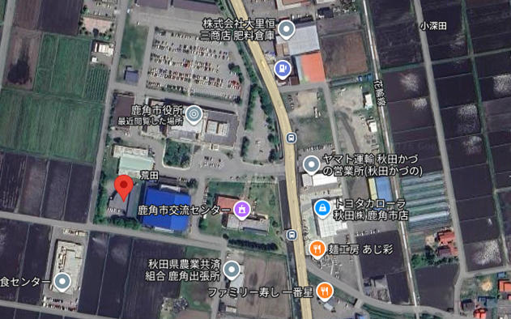
設置施設の全景写真
（事業を実施する箇所の現況写真）
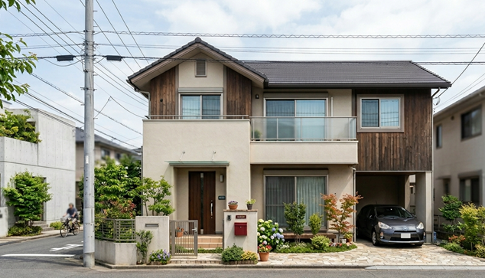

その他添付が必要な資料
- 見積書（補助対象事業費等を確認できる書類として）
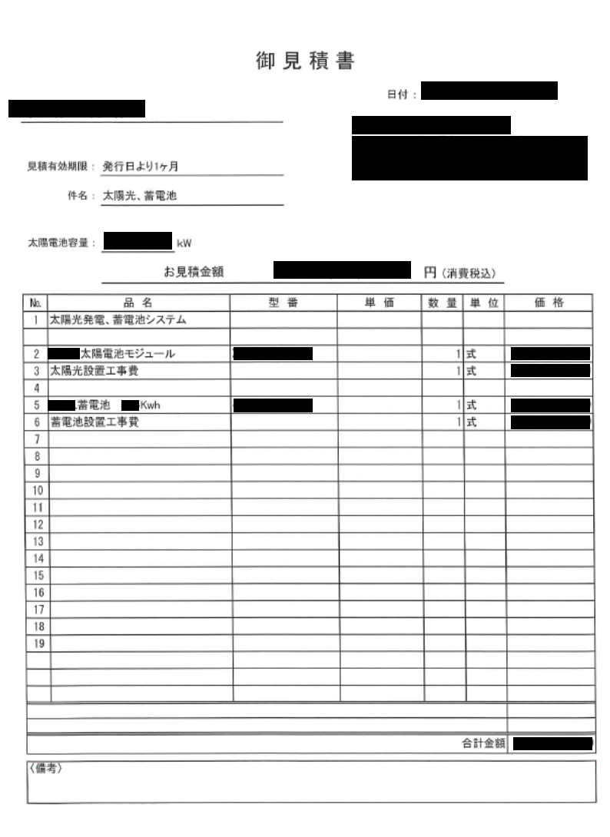

- 設備等の仕様書（カタログなど製品仕様の詳細がわかる書類）
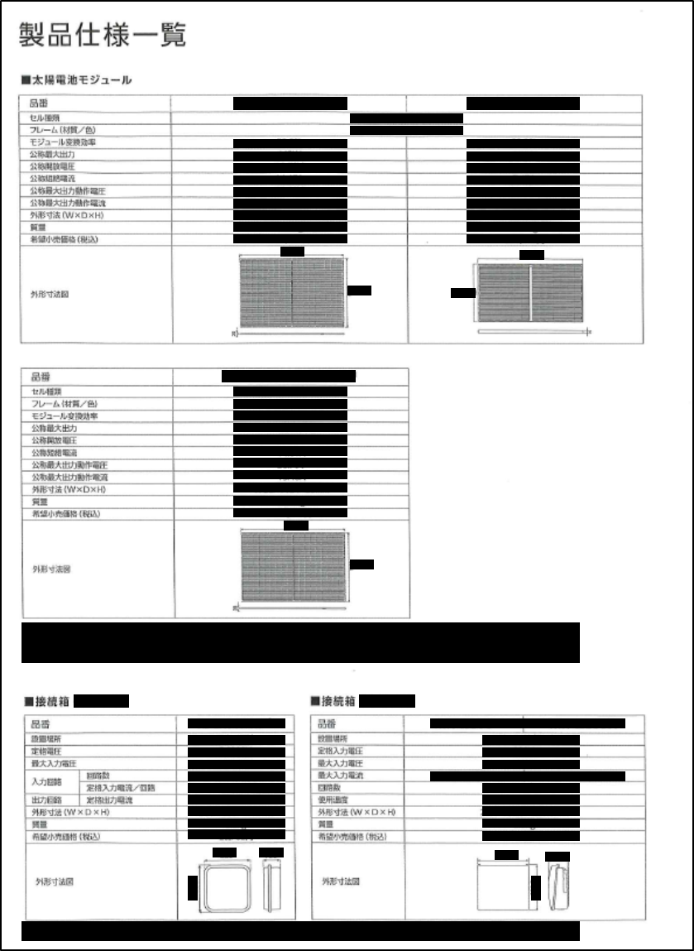

- 納税証明書（滞納がないことを証明する書類として）
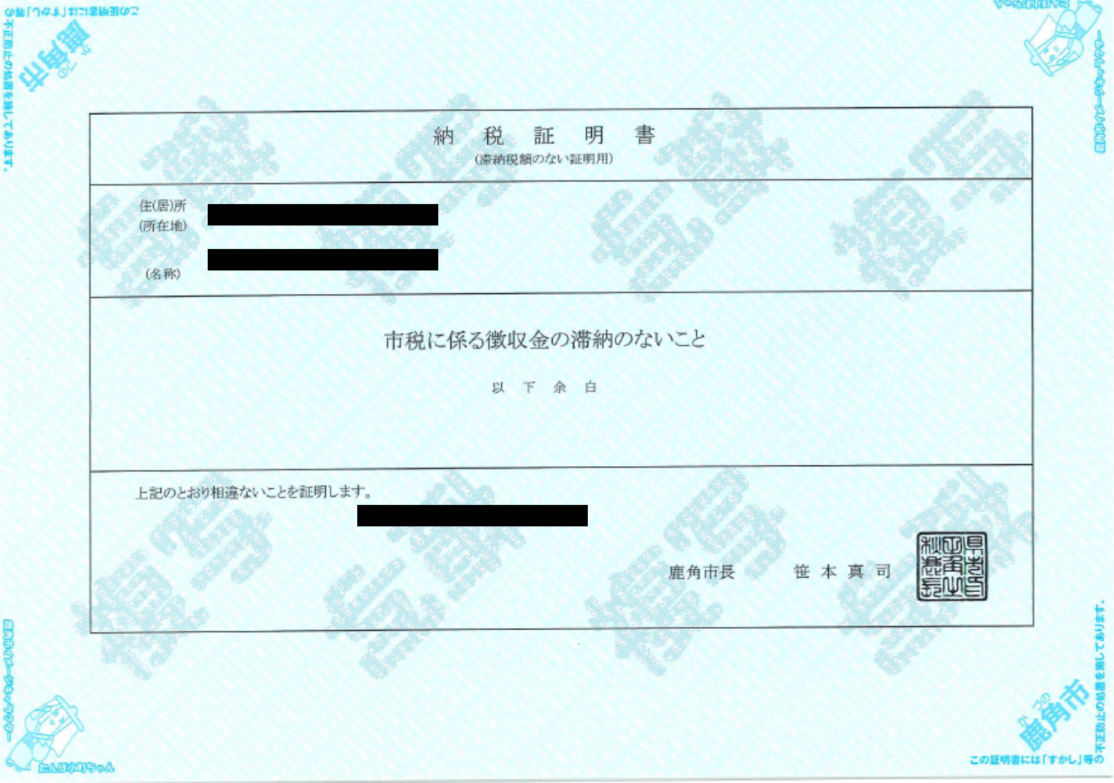
- 固定資産評価証明書（設備等を整備する建物の所有状況がわかる書類として）
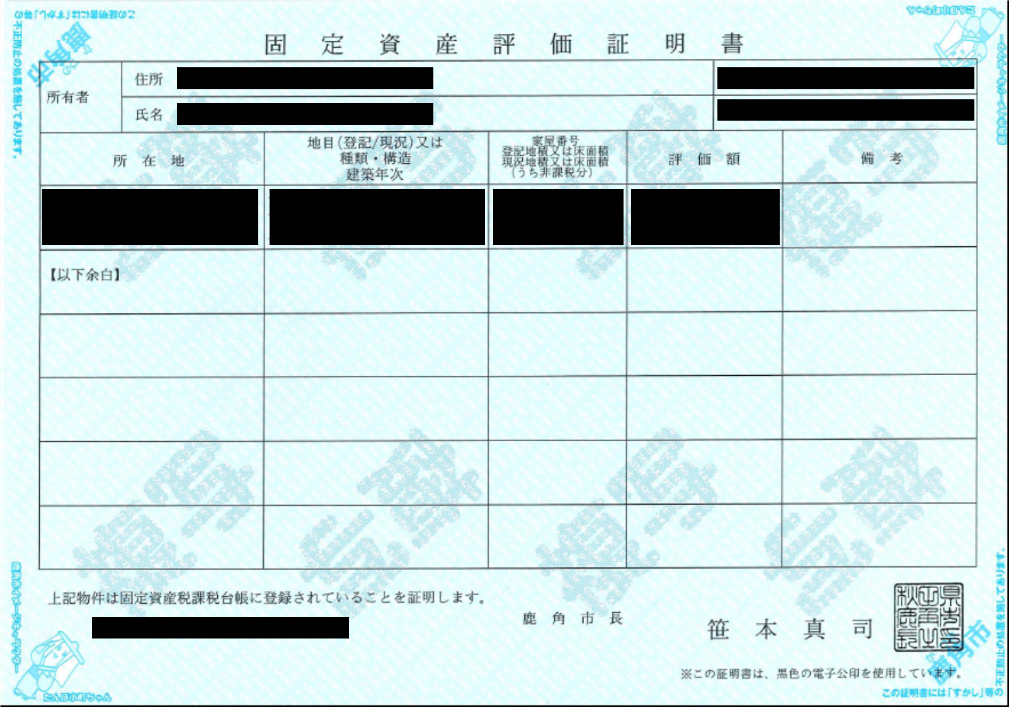

- 適正導入量計算書（市HPでExcelファイルを公開しています）

- 発電シミュレーションの結果が分かる書類
（設置業者等が作成した年間発電量の試算結果をまとめた資料など）
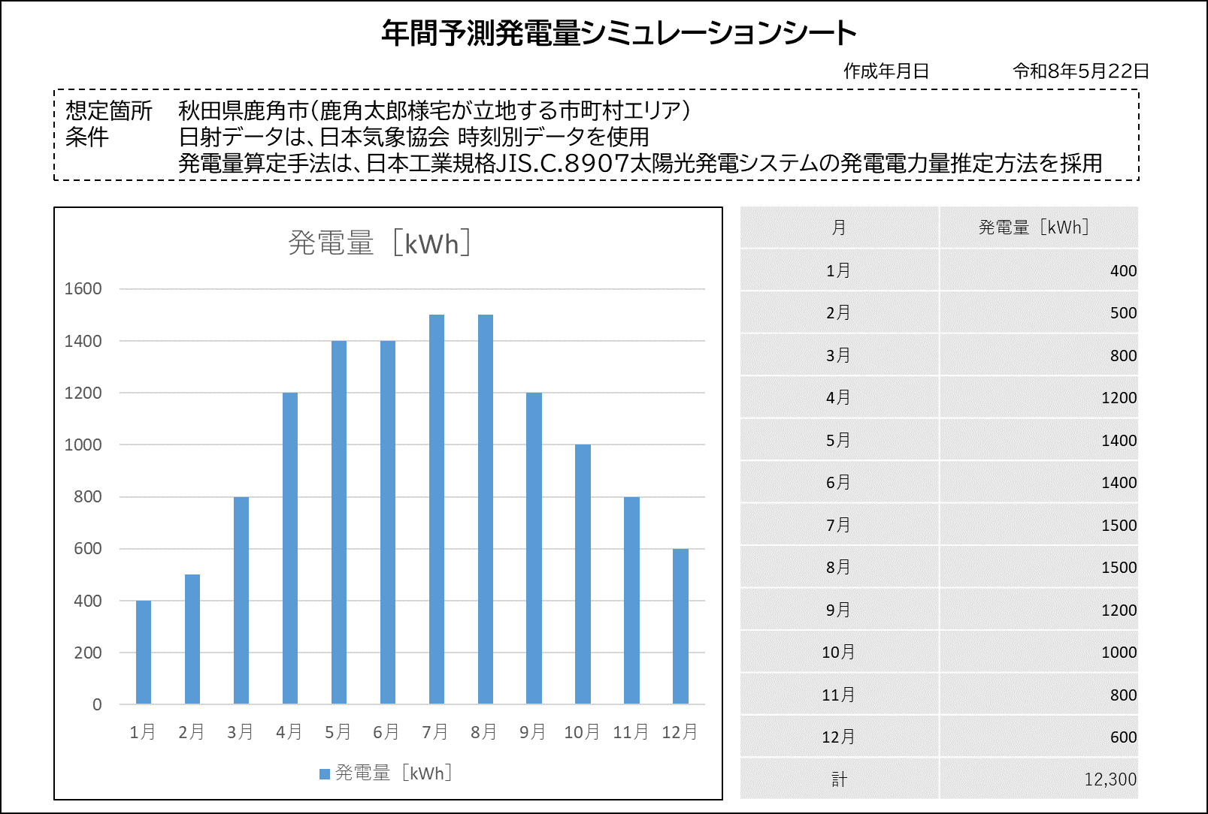
- 伏図などの設備等の設置個所の詳細が分かる書類
（設置事業者等が作成したモジュール配置図など）
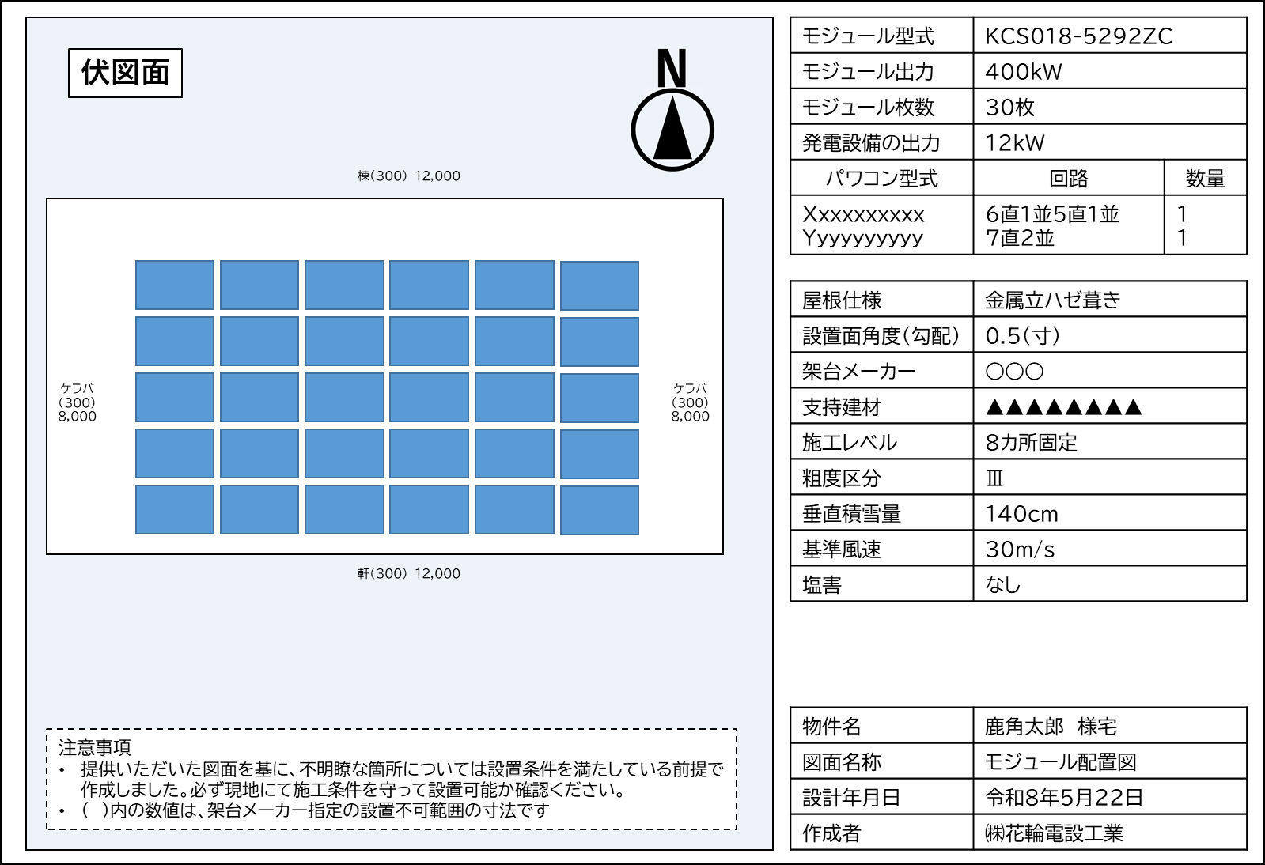
- 住所要件を証明する書類（個人の場合のみ必要）
マイナンバーカード（表面）や運転免許証の写し
